**ERASMUS+ ΜΕΤΑΚΙΝΗΣΗ ΜΕ ΣΚΟΠΟ ΤΗΝ ΕΠΙΜΟΡΦΩΣΗ ΣΤΟ POZNAN UNIVERSITY OF TECHNOLOGY, ΣΤΟ ΠΟΖΝΑΝ ΤΗΣ ΠΟΛΩΝΙΑΣ**

**(12-16 ΜΑΪΟΥ 2025)**

**Σταυρούλα Ταβουλτζίδου, επίκουρη καθηγήτρια, ΤΗΜΜΥ, ΠΔΜ**

Από τις 12 έως τις 16 Μαΐου επισκέφτηκα το Κέντρο Γλωσσών και Επικοινωνίας (Languages and Communication Centre) στο Poznan University of Technology στην Πολωνία.

Το Poznań University of Technology είναι ένα από τα καλύτερα Τεχνολογικά Πανεπιστήμια στην Πολωνία. Ιδρύθηκε επισήμως το 1955 και αποτελεί μετεξέλιξη της Ανώτερης Κρατικής Σχολής Μηχανικών, η οποία ιδρύθηκε το 1919. Η URAP το κατατάσσει μεταξύ των κορυφαίων 6% Πανεπιστημίων παγκοσμίως, ενώ η Webometrics το κατατάσσει στη θέση 842 παγκοσμίως σύμφωνα με τις αναφορές της Google. Στο πανεπιστήμιο, το οποίο παρέχει προγράμματα σπουδών σε προπτυχιακό, μεταπτυχιακό, και διδακτορικό επίπεδο, φοιτούν πάνω από 21000 φοιτητές και το ακαδημαϊκό του προσωπικό ανέρχεται σε πάνω από 1100 μέλη.

Εικόνα που περιέχει εξωτερικός χώρος/ύπαιθρος, αυτοκίνητο, χερσαίο όχημα, όχημα

Το περιεχόμενο που δημιουργείται από τεχνολογία AI ενδέχεται να είναι εσφαλμένο.

Το Κέντρο Γλωσσών και Επικοινωνίας ιδρύθηκε το 1953 και αποτελεί σημαντικό κομμάτι της ιστορίας του Πανεπιστημίου. Είναι ανεξάρτητο Τμήμα και απασχολεί 71 άτομα προσωπικό, εκ των οποίων 67 καθηγητές Ξένων Γλωσσών και Πολωνικών και 4 άτομα Διοικητικό προσωπικό.

Εκτός από αίθουσες διδασκαλίας διαθέτει δυο εργαστήρια εξοπλισμένα με 20 υπολογιστές το καθένα, προβολικό και ηχοσύστημα. Ένα από τα εργαστήρια είναι διαθέσιμο στους φοιτητές όλων των επιπέδων όπου μπορούν να κάνουν εξάσκηση στην ξένη γλώσσα που επιθυμούν από μόνοι τους. Η Βιβλιοθήκη του Κέντρου διαθέτει 7200 τόμους βιβλίων, καθώς και πληθώρα περιοδικών στα Αγγλικά και τα Γερμανικά.

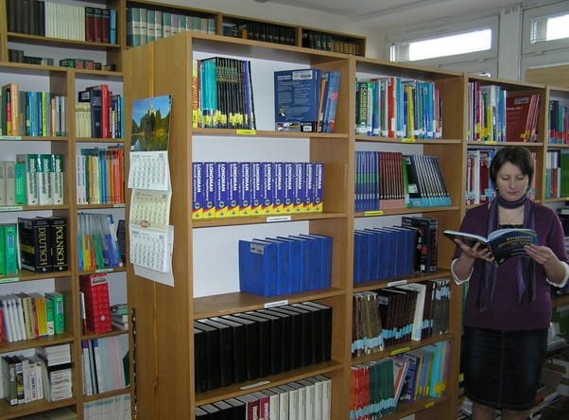

Το Κέντρο παρέχει μαθήματα Αγγλικών για Ειδικούς Σκοπούς και Ακαδημαϊκής Γραφής σε όλα τα τμήματα και επίπεδα σπουδών του Πανεπιστημίου, ενώ ενδιαφέρον παρουσιάζουν και τα μαθήματα Ηπίων Δεξιοτήτων, Συγγραφής επιστημονικών άρθρων, Δεξιοτήτων Παρουσίασης που παρέχονται ως μαθήματα επιλογής στους Μεταπτυχιακούς και Διδακτορικούς φοιτητές.

Επιπλέον, παρέχονται μαθήματα σε ιδιώτες και οργανισμούς εκτός Πανεπιστημίου στα αγγλικά, γερμανικά, γαλλικά, ισπανικά, ολλανδικά, ρωσικά, νορβηγικά και κινέζικα σε όλα τα επίπεδα από A1 έως C1. Επίσης, το Κέντρο διοργανώνει προπαρασκευαστικά μαθήματα εξετάσεων στα αγγλικά, γερμανικά, γαλλικά και ισπανικά (Linguaskill General, Linguaskill Business, Cambridge Assesment English, Goethe-Test PRO  business, German ACERT, IELTS) και είναι και εξεταστικό κέντρο για κάποια από τα παραπάνω πιστοποιητικά γλωσσομάθειας.

Ακόμα, το Κέντρο προσφέρει υπηρεσίες μετάφρασης, επιμέλειας, και διόρθωσης τεχνικών και επιστημονικών κειμένων από τα Αγγλικά στα Πολωνικά και από τα Πολωνικά στα Αγγλικά. Τέλος, για τους φοιτητές Erasmus παρέχονται μαθήματα Πολωνικών διάρκειας 40 ωρών.

Εικόνα που περιέχει κείμενο, διάγραμμα, Σχέδιο, γραμματοσειρά

Το περιεχόμενο που δημιουργείται από τεχνολογία AI ενδέχεται να είναι εσφαλμένο.

**ΠΡΟΓΡΑΜΜΑ ΕΠΙΜΟΡΦΩΣΗΣ**

**Δευτέρα 12/05**

**11.15**- **11:40** Συνάντηση Γνωριμίας με τη Διευθύντρια και Αναπληρώτρια Διευθύντρια του Κέντρου κυρίες Małgorzata Bączyńska και Weronika Krzebietke.

**11.45 - 1:15** Παρακολούθηση μαθήματος Αγγλικών για Ειδικούς Σκοπούς (Ορολογία) σε φοιτητές του τμήματος Ηλεκτροκίνησης (διδάσκουσα Krystyna Ciesielska).

**1:30 -3:00** Εισήγηση για την Ελληνική Γλώσσα σε φοιτητές του Τμήματος Πληροφορικής – Παρουσίαση του ΠΔΜ και του ΤΗΜΜΥ (Σταυρούλα Ταβουλτζίδου)

Εικόνα που περιέχει κείμενο, εσωτερικός χώρος, λευκοπίνακας, ρουχισμός

Το περιεχόμενο που δημιουργείται από τεχνολογία AI ενδέχεται να είναι εσφαλμένο.

**Τρίτη 13/05**

**10:00-10:45** Συνάντηση με τη συντονίστρια των μαθημάτων Ακαδημαϊκής Γραφής κ. Nuala Mederski.

**11:00-13:00** Συνάντηση καλωσορίσματος / γνωριμίας με καθηγητές του Κέντρου

**Τετάρτη 14/05**

**10:00-11:00** Συνάντηση με τις υπεύθυνες των μαθημάτων Ορολογίας στο τμήμα Ηλεκτρολόγων Μηχανικών κ. Krystyna Ciesielska καιAgata Janicka.

**11:30–13:00** Παρακολούθηση Διδασκαλίας, τμήμα Ηλεκτρολόγων Μηχανικών, (διδάσκουσα Agata Janicka).

**Πέμπτη 15/05**

**10:00 -11:30** Συνεργασία με τις κ. Małgorzata Bączyńska, Kinga Komorowska, Weronika Krzebietke

**11:45 -13:15** Εισήγηση για την Ελληνική Γλώσσα σε φοιτητές του Τμήματος Μηχανικών Αεροπλοΐας - Παρουσίαση του ΠΔΜ και του ΤΗΜΜΥ (Σταυρούλα Ταβουλτζίδου)

Εικόνα που περιέχει ρουχισμός, ανθρώπινο πρόσωπο, άτομο, εσωτερικός χώρος

Το περιεχόμενο που δημιουργείται από τεχνολογία AI ενδέχεται να είναι εσφαλμένο.

**Εικόνα που περιέχει τοίχος, τραπέζι, εσωτερικός χώρος, ρουχισμός

Το περιεχόμενο που δημιουργείται από τεχνολογία AI ενδέχεται να είναι εσφαλμένο.**

**Παρασκευή 16/05**

**11.00 – 12.00** Συνάντηση στο Γραφείο Δημοσίων και Διεθνών Σχέσεων με την κ. Anna Zielazna, Υπεύθυνη Διεθνών Συνεργασιών**.**

**12:00 -13:00** Ξενάγηση στην Πανεπιστημιούπολη

Εικόνα που περιέχει εσωτερικός χώρος, σκηνή, δάπεδο, παράθυρο

Το περιεχόμενο που δημιουργείται από τεχνολογία AI ενδέχεται να είναι εσφαλμένο.Εικόνα που περιέχει εξωτερικός χώρος/ύπαιθρος, ουρανός, δέντρο, κτίριο

Το περιεχόμενο που δημιουργείται από AI ενδέχεται να είναι εσφαλμένο.Εικόνα που περιέχει ουρανός, εξωτερικός χώρος/ύπαιθρος, σύννεφο, δέντρο

Το περιεχόμενο που δημιουργείται από τεχνολογία AI ενδέχεται να είναι εσφαλμένο.

**ΑΠΟΤΙΜΗΣΗ – ΣΥΜΠΕΡΑΣΜΑΤΑ ΕΠΙΜΟΡΦΩΣΗΣ**

Η εβδομάδα 12-16 Μαΐου υπήρξε ιδιαίτερα ενδιαφέρουσα και εποικοδομητική. Αν και η μετακίνηση μου αφορούσε στην επιμόρφωση, και πιο συγκεκριμένα στην παρακολούθηση μαθημάτων Αγγλικών για Ειδικούς Σκοπούς και Ακαδημαϊκής Γραφής, είχα την ευκαιρία να παρουσιάσω το ΠΔΜ και το ΤΗΜΜΥ ειδικότερα, ενώ έδωσα και δυο διαλέξεις για την ελληνική γλώσσα, η απήχηση των οποίων ήταν πολύ μεγάλη, επομένως τις προσμετρώ στα θετικά της επίσκεψής μου στο Poznan University of Technology.

Το ενδιαφέρον για την ελληνική γλώσσα από τους φοιτητές και των δυο τμημάτων οι οποίοι παρακολούθησαν τις δυο διαλέξεις με εξέπληξε. Οι ερωτήσεις τους ήταν εκτός από καίριες, ιδιαίτερα ενδιαφέρουσες και κράτησαν τουλάχιστον μισή ώρα μετά το πέρας των εισηγήσεων.

Όσον αφορά στις συναντήσεις με συναδέλφους του Κέντρου Γλωσσών και Επικοινωνίας υπήρξε:

* ενημέρωση για τη λειτουργία και τις παρεχόμενες υπηρεσίες του Κέντρου Γλωσσών και Επικοινωνίας του Poznan University of Technology
* ανταλλαγή απόψεων σε θέματα της διδασκαλίας των Αγγλικών για Ειδικούς Σκοπούς και της Ακαδημαϊκής Γραφής
* συζήτηση για τα μαθήματα επιλογής των Ηπίων Δεξιοτήτων και Τεχνικών Παρουσίασης Εργασιών, καθώς κάτι ανάλογο διδάσκεται και στο μάθημα Academic Skills των τμημάτων ΤΗΜΜΥ, ΜΟΠ και Χημικών Μηχανικών
* συζήτηση για συνεργασία μεταξύ των δυο Ιδρυμάτων
* συζήτηση για ενθάρρυνση των Πολωνών φοιτητών ώστε να επιλέγουν το ΠΔΜ για σπουδές ως φοιτητές ERASMUS
* συζήτηση με την υπεύθυνη του Τμήματος Διεθνών Σχέσεων για υπογραφή συμφωνίας με το τμήμα Χημικών Μηχανικών αρχικά, καθώς και άλλων τμημάτων της Πολυτεχνικής του ΠΔΜ στη συνέχεια.

Συμπερασματικά, θεωρώ ότι η συγκεκριμένη επιλογή για κινητικότητα για επιμόρφωση ήταν πέραν των προσδοκιών μου. Ως ακαδημαϊκά υπεύθυνη του προγράμματος ERASMUS+στο ΤΗΜΜΥ, αιτήθηκα τη συμμετοχή μου στην κινητικότητα για το Poznan University of Technology μετά από συζητήσεις, αλλά κυρίως εξαιτίας του ενθουσιασμού και των ιδιαίτερα θετικών εντυπώσεων των πέντε φοιτητών του τμήματος οι οποίοι από το 2022 είχαν μετακινηθεί για σπουδές στο συγκεκριμένο Ίδρυμα. Τέλος, δε θα πρέπει να παραλείψω αναφερθώ και στην πόλη του Poznan, η οποία είναι πανέμορφη με πολλά ιστορικά κτίρια και πλατείες, την οποία αξίζει κανείς να επισκεφθεί.

Εικόνα που περιέχει ουρανός, εξωτερικός χώρος/ύπαιθρος, κτίριο, σπίτι

Το περιεχόμενο που δημιουργείται από τεχνολογία AI ενδέχεται να είναι εσφαλμένο.

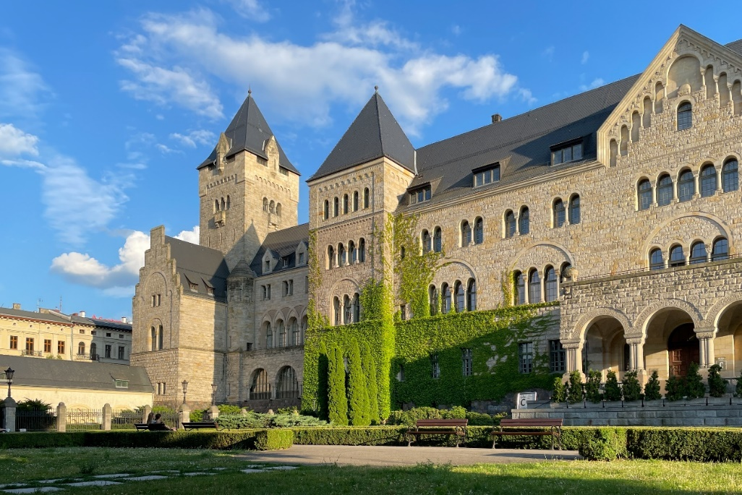

Εικόνα που περιέχει εξωτερικός χώρος/ύπαιθρος, ουρανός, κτίριο, σύννεφο

Το περιεχόμενο που δημιουργείται από τεχνολογία AI ενδέχεται να είναι εσφαλμένο.

Εικόνα που περιέχει εξωτερικός χώρος/ύπαιθρος, σύννεφο, ουρανός, δέντρο

Το περιεχόμενο που δημιουργείται από τεχνολογία AI ενδέχεται να είναι εσφαλμένο.